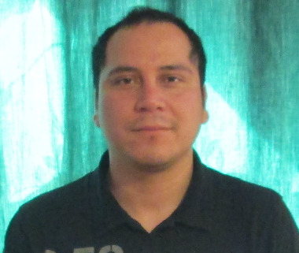
Curriculum Vitae

Nombre: Carlos Alberto Miranda Andrades.
Rut: 14.355.302-7.
Nacionalidad: Chilena
Fecha de Nacimiento: 24 de Septiembre de 1979.
Estado Civil: Casado (1 hijo)
Dirección: Dublín Nº 2673, Armando Alarcón del Canto, Hualpen
Teléfono: 73428395
Disponibilidad: Inmediata
Licencia de conducir: Clase B

Antecedentes Académicos.
Enseñanza Básica:
Completa, Escuela Blanca Estela Prat Carvajal D-477, Hualpén
Media:
Completa, Liceo industrial Hernán Valenzuela Leyton B-24, Hualpén
Enseñanza Superior:
Instituto Diego Portales “Técnico programador y operador con mención en
administración de microcomputadores y redes computacionales”

Antecedentes Laborales.
Profesión: Técnico en climatización y refrigeración
Técnico programador y operador con mención en
administración de microcomputadores y redes computacionales.

1996 a 1997: Famacon, como ayudante en estructuras metálicas.

1998: Climatización, practica y empleo de técnico en refrigeración y aire
acondicionado.

2003-2004: Home Computer, Practica y empleo de programador y técnico en
Informática.

2004-2005. Ciet, como relator de cursos de computación a nivel usuario y avanzado.

2005-2006. Mattcoll, como encargado de laboratorio de informática en canal para
Telmex.
2006-Jul. 2009: Asmar, como calderero B, mecánica Industrial en barcos.

Jul. 2009- Sep 2009: Forward System, como técnico.

Nov.2009-dic 2009: Central Frío, Como técnico mecanico en refrigeración e implementación de supermercados líder y unimarc en cámaras de frio.

Enero 2010-junio 2014: Booster, Como técnico mecanico y encargado de mantención en refrigeración.
Agosto 2014-Nov 2014: Central Frío, Como técnico y mecánico en refrigeración e implementación de supermercados en obra.
Diciembre 2014-abril 2015:OSRIC, Implementación mecanica en obra de supermercado en Santa Juana para particular.

